中考数学真题汇编:反比例函数
一、选择题
1.已知点 、 都在反比例函数 的图象上，则下列关系式一定正确的是（ ）
A. B. C. D.
【答案】A
2.给出下列函数：①y=﹣3x+2；②y= ；③y=2x²；④y=3x，上述函数中符合条作“当x＞1时，函数值y随自变量x增大而增大“的是（ ）
A. ①③ B. ③④ C. ②④ D. ②③
【答案】B
3.若点 ， ， 在反比例函数 的图像上，则 ， ， 的大小关系是（ ）
A. B. C. D.
【答案】B
4.一次函数 和反比例函数 在同一直角坐标系中大致图像是（ ）
A.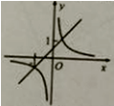B.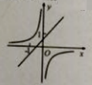C.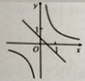D.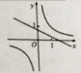
【答案】A
5.如图，菱形ABCD的两个顶点B、D在反比例函数 的图像上，对角线AC与BD的交点恰好是坐标原点O，已知点A(1，1)，∠ABC＝60°，则k的值是（ ）
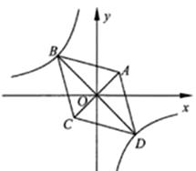
A. ﹣5 B. ﹣4 C. ﹣3 D. ﹣2
【答案】C
6.如图，平行于x轴的直线与函数 （k₁＞0，x＞0）， （k₂＞0，x＞0）的图像分别交于A，B两点，点A在点B的右侧，C为x轴上的一个动点．若△ABC的面积为4，则k₁-k₂的值为（ ）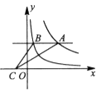
A. 8 B. -8 C. 4 D. -4
【答案】A
7.如图， 是函数 上两点， 为一动点，作 轴， 轴，下列说法正确的是( )
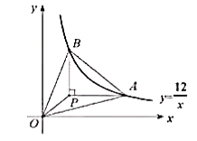
① ；② ；③若 ，则 平分 ；④若 ，则
A. ①③ B. ②③ C. ②④ D. ③④
【答案】B
8.如图，点C在反比例函数 （x＞0）的图象上，过点C的直线与x轴，y轴分别交于点A，B，且AB=BC，△AOB的面积为1，则k的值为（ ）
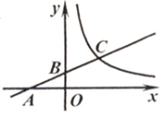
A. 1 B. 2 C. 3 D. 4
【答案】D
9.如图，在平面直角坐标系中，菱形ABCD的顶点A ， B在反比例函数 （ ， ）的图象上，横坐标分别为1，4，对角线 轴．若菱形ABCD的面积为 ，则k的值为（ ）
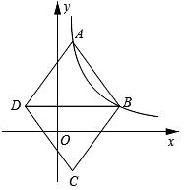
A. B. C. 4 D. 5
【答案】D
10.如图，点A，B在反比例函数 的图象上，点C，D在反比例函数 的图象上，AC//BD// 轴，已知点A，B的横坐标分别为1，2，△OAC与△ABD的面积之和为 ，则 的值为（ ）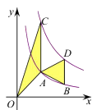
A. 4 B. 3 C. 2 D.
【答案】B
二、填空题
11.已知反比例函数 的图像经过点 ，则 ________．
【答案】
12.已知点 在直线 上，也在双曲线 上，则 的值为________.
【答案】6
13.已知A(﹣4， )、B(﹣1， )是反比例函数 图像上的两个点，则 与 的大小关系为________．
【答案】
14.如图，点A，B是反比例函数 图象上的两点，过点A，B分别作AC⊥x轴于点C，BD⊥x于点D，连接OA，BC，已知点C（2，0），BD＝2，S_{△BCD}＝3，则S_{△AOC}＝________。
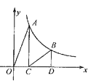
【答案】5
15.过双曲线 上的动点A作AB⊥x轴于点B，P是直线AB上的点，且满足AP=2AB，过点P作x轴的平行线交此双曲线于点C，如果△APC的面积为8，则k的值是________。
【答案】12或4
16.已知， , , , 是反比例函数 图象上四个整数点(横、纵坐标均为整数)，分别过这些点向横轴或纵轴作垂线段，以垂线段所在的正方形(如图)的边长为半径作四分之一圆周的两条弧，组成四个橄榄形(阴影部分)，则这四个橄榄形的面积总和是________(用含 的代数式表示)．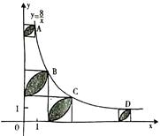
【答案】
17.如图，在平面直角坐标系中，反比例函数 （x＞0）与正比例函数y=kx、 （k＞1）的图像分别交于点A、B，若∠AOB＝45°,则△AOB的面积是________.
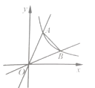
【答案】2
18.如图,反比例函数 与一次函数 在第三象限交于点 .点 的坐标为(一3,0),点 是 轴左侧的一点.若以 为顶点的四边形为平行四边形.则点 的坐标为________.
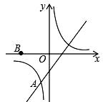
【答案】(-4,-3),(-2,3)
19.如图，正比例函数y=kx与反比例函数y= 的图象有一个交点A(2，m)，AB⊥x轴于点B，平移直线y=kx使其经过点B，得到直线l，则直线l对应的函数表达式是________ .
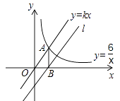
【答案】y= x-3
20.如图，菱形OABC的一边OA在x轴的负半轴上，O是坐标原点，A点坐标为（－10,0），对角线AC和OB相交于点D且AC·OB=160.若反比例函数y= (x＜0）的图象经过点D，并与BC的延长线交于点E,则S_{△OCE}∶S_{△OAB}=________ .
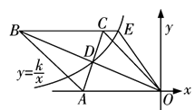
【答案】1:5
三、解答题
21.如图，在平面直角坐标系中，点O为坐标原点，菱形OABC的顶点A在x轴的正半轴上，顶点C的坐标为（1， ）．
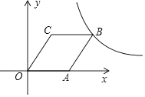
（1）求图象过点B的反比例函数的解析式；
（2）求图象过点A，B的一次函数的解析式；
（3）在第一象限内，当以上所求一次函数的图象在所求反比例函数的图象下方时，请直接写出自变量x的取值范围．
【答案】（1）解：由C的坐标为（1， ），得到OC=2，
∵菱形OABC，
∴BC=OC=OA=2，BC∥x轴，
∴B（3， ），
设反比例函数解析式为y= ，
把B坐标代入得：k=3 ，
则反比例解析式为y=
（2）解：设直线AB解析式为y=mx+n，
把A（2，0），B（3， ）代入得： 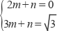，
解得： 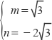
则直线AB解析式为y= ﹣2
（3）解：联立得： 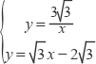，
解得： 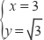或 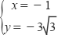，即一次函数与反比例函数交点坐标为（3， ）或（﹣1，﹣3 ），
则当一次函数的图象在反比例函数的图象下方时，自变量x的取值范围为x＜﹣1或0＜x＜3
22.设P（x，0）是x轴上的一个动点，它与原点的距离为 。
（1）求 关于x的函数解析式，并画出这个函数的图像
（2）若反比例函数 的图像与函数 的图像交于点A，且点A的横坐标为2．①求k的值
②结合图像，当 时，写出x的取值范围。
【答案】（1）解：∵P（x，0）与原点的距离为y₁ ，
∴当x≥0时，y₁=OP=x，
当x＜0时，y₁=OP=-x，
∴y₁关于x的函数解析式为 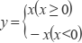，即为y=|x|，
函数图象如图所示：
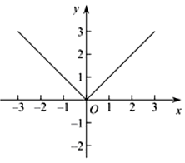
（2）解：∵A的横坐标为2，
∴把x=2代入y=x，可得y=2，此时A为（2，2），k=2×2=4，
把x=2代入y=-x，可得y=-2，此时A为（2，-2），k=-2×2=-4，
当k=4时，如图可得，y₁＞y₂时，x＜0或x＞2。
当k=-4时，如图可得，y₁＞y₂时，x＜-2或x＞0。
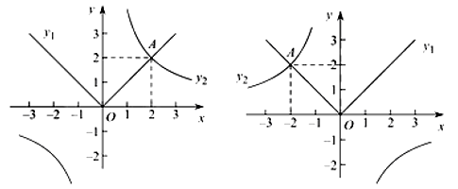
23.如图，已知反比例函数 的图象经过点 ，一次函数 的图象经过反比例函数图象上的点 .
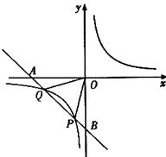
（1）求反比例函数与一次函数的表达式；
（2）一次函数的图象分别与 轴、 轴交于 两点，与反比例函数图象的另一个交点为 ，连结 .求 的面积.
【答案】（1）解：（1）∵反比例函数y= （m≠0）的图象经过点（1，4），∴4= ，解得m=4，故反比例函数的表达式为y= ，
∵一次函数y=﹣x+b的图象与反比例函数的图象相交于点Q（﹣4，n），
将Q（-4，n）代入反比例函数y= ，得n=-1，∴点Q（-4,-1），
将点Q（-4,-1）代入一次函数y=﹣x+b，
得4+b=-1，解得b=-5，
∴一次函数的表达式y=﹣x﹣5.
（2）解：∵ 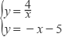 解得 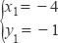， 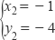，则点P（-1，-4）.由直线y=-x-5，当y=0时，-x-5=0，解得x=-5，则A（-5,0）；
当x=0时，y=-5，则B（0，-5）.
则 = = − .
24.如图，一次函数 的图象与反比例函数 （ 为常数且 ）的图象交于 ， 两点，与 轴交于点 .
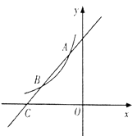
（1）求此反比例函数的表达式；
（2）若点 在 轴上，且 ，求点 的坐标.
【答案】（1）解：把点A（-1，a）代入 ，得 ,
∴ A（-1，3）
把A（-1，3）代入反比例函数 ，得 ,
∴ 反比例函数的表达式为 ．
（2）解：联立两个函数表达式得 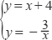,解得 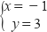， 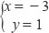．
∴ 点B的坐标为B（-3，1）．
当 时，得 .
∴ 点C（-4，0）．
设点P的坐标为（ x ，0）．
∵ ，
∴ ．
即 ,
解得 ， .
∴ 点P（-6，0）或（-2，0）．
25.平面直角坐标系 中，横坐标为 的点 在反比例函数 的图象.点 与点 关于点 对称，一次函数 的图象经过点 .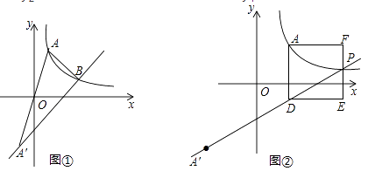
（1）设 ，点 在函数 ， 的图像上.①分别求函数 ， 的表达式；
②直接写出使 成立的 的范围；
（2）如图①，设函数 ， 的图像相交于点 ，点 的横坐标为 ， 的面积为16，求 的值；
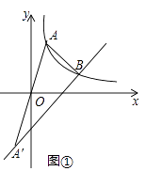
（3）设 ，如图②，过点 作 轴，与函数 的图像相交于点 ，以 为一边向右侧作正方形 ，试说明函数 的图像与线段 的交点 一定在函数 的图像上.
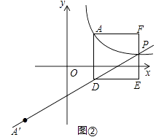
【答案】（1）解：∵点 在函数 ， 的图像上.∴k=4×2=8
∴
∵点A在 上
∴x=a=2，y=4
∴点A（2,4）
∵A和点A'关于原点对称
∴点A'的坐标为（-2，-4）
∵一次函数y₂=mx+n的图像经过点A'和点B
-2m+n=-4
4m+n=2
解之：m=1，n=-2
y₂=x-2
②由图像可知，当 时0＜x＜4；
（2）解：∵点A的横坐标为a∴点A（a， ）
∵A和点A'关于原点对称
∴点A'的坐标为（-a，- ）
∵点A'在y₂=mx+n的图像上，
∴点A'的坐标为（-a，-am+n）
∴
a²m=an+k①
∵点B的横坐标为3a
∴点B（3a,3am+n）（3a， ）
∴3am+n= ，即9a²m+3an=k②
由①②得： ，an=
过点A作AD⊥x轴，交A'B于点D，则点D（a，am+n）
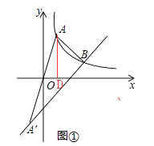
∴AD=
∵S_{△A'AB}=
∴k-a²m-an=8
∴ ，解之：k=6
（3）解：设A( ， )，则A′(﹣ ，﹣ )，代入 得 ，
∴ ，
∴D( ， )
∴AD＝ ，
∴ ，代入 得 ，即P( ， )
将点P横坐标代入 得纵坐标为 ，可见点P一定在函数 的图像上．

